Warszawa, 31.01.2012

Informacja prasowa

Wyniki PZWLP – podsumowanie roku 2011

Mimo trudnej sytuacji na rynku, branża flotowa odnotowała dwunastoprocentowy wzrost – członkowie Polskiego Związku Wynajmu i Leasingu Pojazdów podsumowali wyniki po czwartym kwartale 2011 roku.

Firmy zrzeszone w PZWLP łącznie finansowały i zarządzały 93.216 pojazdami. W porównaniu z wynikami z końca 2010 roku oznacza to wzrost o 11,97 procent. Utrzymały się proporcje pomiędzy poszczególnymi grupami produktów wynajmu. Pierwsze miejsce zajął full service leasing (FSL) z 75.819 samochodami. W leasingu z serwisem (LS) było 7.418 aut, a w wyłącznym zarządzaniu (FM) – 9.979. Dane podało 15 z 16 firm członkowskich PZWLP.

Z punktu widzenia PZWLP rok 2011 należy uznać za udany. Firmy zrzeszone w Związku uzyskały dobre i stabilne wyniki, pozyskując w ciągu dwunastu miesięcy prawie 10 tysięcy samochodów. Razem z autami niezrzeszonego Masterlease, floty PZWLP stanowiły około 83% całego rynku – mówi Leszek Pomorski, prezes Polskiego Związku Wynajmu i Leasingu Pojazdów.

Największym parkiem pojazdów w FSL dysponował Arval Service Lease (15.379 pojazdów). W pozostałych grupach produktów liderzy nie zmienili się: w leasingu z serwisem najlepszy rezultat uzyskała firma PKO Leasing (3.411), a w wyłącznym zarządzaniu – LeasePlan (3.602). W posiadaniu tej firmy znajdowała się również największa pojedyncza flota (1.386 aut).

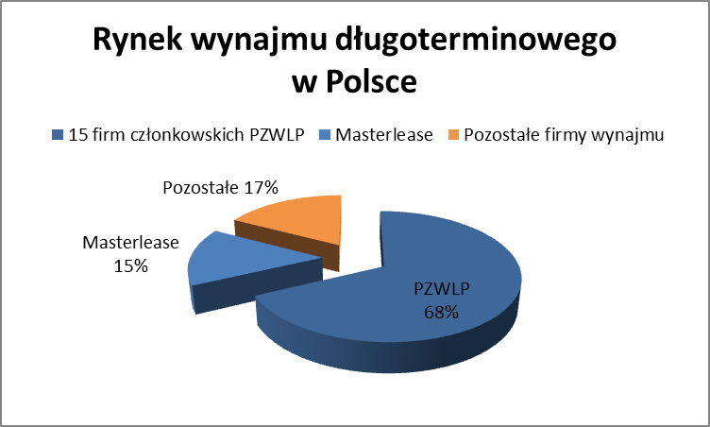

Pierwszą piątkę firm członkowskich, według stanu na koniec grudnia 2011 roku, tworzyły:
- LeasePlan Fleet Management (18.101 pojazdów).
- Arval Service Lease (15.849).
- Alphabet Polska Fleet Management (10.206).
- Carefleet (7.941).
- BRE Leasing (7.463).

Polski Związek Wynajmu i Leasingu Pojazdów (PZWLP) to organizacja skupiająca 16 firm, specjalizujących się w wynajmie i leasingu aut na polskim rynku fleet management. Członkowie PZWLP tworzą czołówkę głównych graczy w branży – przypada na nie ponad 70% rynku pojazdów obsługiwanych w ramach full service leasingu. Do PZWLP należą: ALD Automotive Polska Sp. z o.o., Alphabet Polska Fleet Management Sp. z o.o., Arval Service Lease Polska Sp. z o.o., Athlon Car Lease Polska Sp. z o.o., Bankowy Fundusz Leasingowy SA, BRE Leasing Sp. z o.o., Business Lease Poland Sp. z o.o., Carefleet S.A., Corpo Flota Sp. z o.o., Express S.A., Fraikin Polska Sp. z o.o., KBC Autolease Polska Sp. z o.o., LeasePlan Fleet Management Polska Sp. z o.o., Raiffeisen-Leasing Polska S.A., VB Leasing Polska SA, Volkswagen Leasing Polska Sp. z o.o.
PZWLP jest członkiem Związku Polskiego Leasingu.
Więcej informacji na: www.pzwlp.pl.

